绝密★启用前

2018年普通高等学校招生全国统一考试

理科综合能力测试

注意事项：

1．答卷前，考生务必将自己的姓名、准考证号填写在答题卡上。

2．回答选择题时，选出每小题答案后，用铅笔把答题卡上对应题目的答案标号涂黑。如需改动，用橡皮擦干净后，再选涂其它答案标号。回答非选择题时，将答案写在答题卡上。写在本试卷上无效。

3．考试结束后，将本试卷和答题卡一并交回。

可能用到的相对原子质量：H 1 Li 7 C 12 N 14 O 16 Na 23 S 32 Cl 35.5

Ar 40 Fe 56 I 127

一、选择题：本题共13小题，每小题6分，共78分。在每小题给出的四个选项中，只有一项是符合题目要求的。

1．生物膜的结构与功能存在密切的联系。下列有关叙述错误的是

A．叶绿体的类囊体膜上存在催化ATP合成的酶

B．溶酶体膜破裂后释放出的酶会造成细胞结构的破坏

C．细胞的核膜是双层膜结构，核孔是物质进出细胞核的通道

D．线粒体DNA位于线粒体外膜上，编码参与呼吸作用的酶

2．生物体内的DNA常与蛋白质结合，以DNA-蛋白质复合物的形式存在。下列相关叙述错误的是

A．真核细胞染色体和染色质中都存在DNA-蛋白质复合物

B．真核细胞的核中有DNA-蛋白质复合物，而原核细胞的拟核中没有

C．若复合物中的某蛋白参与DNA复制，则该蛋白可能是DNA聚合酶

D．若复合物中正在进行RNA的合成，则该复合物中含有RNA聚合酶

3．下列有关植物根系吸收利用营养元素的叙述，错误的是

A．在酸性土壤中，小麦可吸收利用土壤中的N2和

B．农田适时松土有利于农作物根细胞对矿质元素的吸收

C．土壤微生物降解植物秸秆产生的无机离子可被根系吸收

D．给玉米施肥过多时，会因根系水分外流引起“烧苗”现象

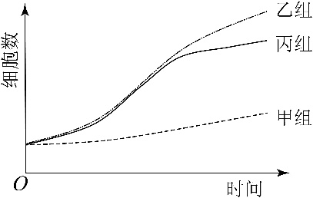4．已知药物X对细胞增殖有促进作用，药物D可抑制药物X的作用。某同学将同一瓶小鼠皮肤细胞平均分为甲、乙、丙三组，分别置于培养液中培养，培养过程中进行不同的处理（其中甲组未加药物），每隔一段时间测定各组细胞数，结果如图所示。据图分析，下列相关叙述不合理的是

A．乙组加入了药物X后再进行培养

B．丙组先加入药物X，培养一段时间后加入药物D，继续培养

C．乙组先加入药物D，培养一段时间后加入药物X，继续培养

D．若药物X为蛋白质，则药物D可能改变了药物X的空间结构

5．种群密度是种群的数量特征之一。下列叙述错误的是

A．种群的S型增长是受资源因素限制而呈现的结果

B．某林场中繁殖力极强老鼠种群数量的增长会受密度制约

C．鱼塘中某种鱼的养殖密度不同时，单位水体该鱼的产量有可能相同

D．培养瓶中细菌种群数量达到*K*值前，密度对其增长的制约逐渐减弱

6．某大肠杆菌能在基本培养基上生长，其突变体M和N均不能在基本培养基上生长，但M可在添加了氨基酸甲的基本培养基上生长，N可在添加了氨基酸乙的基本培养基上生长。将M和N在同时添加氨基酸甲和乙的基本培养基中混合培养一段时间后，再将菌体接种在基本培养基平板上，发现长出了大肠杆菌（X）的菌落。据此判断，下列说法不合理的是

A．突变体M催化合成氨基酸甲所需酶的活性丧失

B．突变体M和N都是由于基因发生突变而得来的

C．突变体M的RNA与突变体N混合培养能得到X

D．突变体M和N在混合培养期间发生了DNA转移

三、非选择题：共174分。第22～32题为必考题，每个试题考生都必须作答。第33～38题为选考题，考生根据要求作答。

29．（10分）

回答下列问题：

（1）大自然中，猎物可通过快速奔跑来逃脱被捕食，而捕食者则通过更快速的奔跑来获得捕食猎物的机会，猎物和捕食者的每一点进步都会促进对方发生改变，这种现象在生态学上称为 。

（2）根据生态学家斯坦利的“收割理论”，食性广捕食者的存在有利于增加物种多样性，在这个过程中，捕食者使物种多样性增加的方式是 。

（3）太阳能进入生态系统的主要过程是 。分解者通过 来获得生命活动所需的能量。

30．（9分）

甲、乙两种植物净光合速率随光照强度的变化趋势如图所示。

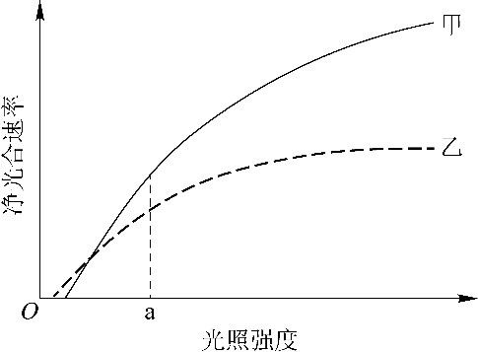回答下列问题：

（1）当光照强度大于a时，甲、乙两种植物中，对光能的利用率较高的植物是 。

（2）甲、乙两种植物单独种植时，如果种植密度过大，那么净光合速率下降幅度较大的植物是 ，判断的依据是 。

（3）甲、乙两种植物中，更适合在林下种植的是 。

（4）某植物夏日晴天中午12:00时叶片的光合速率明显下降，其原因是进入叶肉细胞的 （填“O2”或“CO2”）不足。

31．（8分）

为探究不同因素对尿量的影响，某同学用麻醉后的实验兔进行不同的实验，实验内容如下：

a．记录实验兔的尿量（单位：滴/分钟）。

b．耳缘静脉注射垂体提取液0.5 mL，记录尿量。

c．待尿量恢复后，耳缘静脉注射20%葡萄糖溶液15 mL，记录尿量。取尿液做尿糖定性实验。

回答下列问题：

（1）该同学发现，与a相比，b处理后实验兔尿量减少，其主要原因是 。

（2）c处理后，肾小管腔内液体的渗透压会升高，实验兔的尿量会 。取尿液加入斐林试剂做尿糖定性实验出现砖红色，说明尿液中含有 。

（3）若某实验兔出现腹泻、尿量减少现象，导致尿量减少的主要原因是血浆渗透压升高，刺激了存在于 的渗透压感受器，从而引起尿量减少。

32．（12分）

果蝇体细胞有4对染色体，其中2、3、4号为常染色体。已知控制长翅/残翅性状的基因位于2号染色体上，控制灰体/黑檀体性状的基因位于3号染色体上。某小组用一只无眼灰体长翅雌蝇与一只有眼灰体长翅雄蝇杂交，杂交子代的表现型及其比例如下：

|  |  |  |
| --- | --- | --- |
| 眼 | 性别 | 灰体长翅∶灰体残翅∶黑檀体长翅∶黑檀体残翅 |
| 1/2有眼 | 1/2雌 |  |
| 1/2雄 |  |
| 1/2无眼 | 1/2雌 |  |
| 1/2雄 |  |

回答下列问题：

（1）根据杂交结果， （填“能”或“不能”）判断控制果蝇有眼/无眼性状的基因是位于X染色体还是常染色体上。若控制有眼/无眼性状的基因位于X染色体上，根据上述亲本杂交组合和杂交结果判断，显性性状是 ，判断依据是 。

（2）若控制有眼/无眼性状的基因位于常染色体上，请用上表中杂交子代果蝇为材料设计一个杂交实验来确定无眼性状的显隐性（要求：写出杂交组合和预期结果）。

（3）若控制有眼/无眼性状的基因位于4号染色体上，用灰体长翅有眼纯合体和黑檀体残翅无眼纯合体果蝇杂交，F1相互交配后，F2中雌雄均有 种表现型，其中黑檀体长翅无眼所占比例为3/64时，则说明无眼性状为 （填“显性”或“隐性”）。

37．[生物——选修1：生物技术实践]（15分）

将马铃薯去皮切块，加水煮沸一定时间，过滤得到马铃薯浸出液。在马铃薯浸出液中加入一定量蔗糖和琼脂，用水定容后灭菌，得到M培养基。

回答下列问题：

（1）M培养基若用于真菌的筛选，则培养基中应加入链霉素以抑制 的生长，加入了链霉素的培养基属于 培养基。

（2）M培养基中的马铃薯浸出液为微生物生长提供了多种营养物质，营养物质类型除氮源外还有 （答出两点即可）。氮源进入细胞后，可参与合成的生物大分子有 （答出两点即可）。

（3）若在M培养基中用淀粉取代蔗糖，接种土壤滤液并培养，平板上长出菌落后可通过加入显色剂筛选出能产淀粉酶的微生物。加入的显色剂是 ，该方法能筛选出产淀粉酶微生物的原理是 。

（4）甲、乙两位同学用稀释涂布平板法测定某一土壤样品中微生物的数量，在同一稀释倍数下得到以下结果：

甲同学涂布了3个平板，统计的菌落数分别是110、140和149，取平均值133；

乙同学涂布了3个平板，统计的菌落数分别是27、169和176，取平均值124。

有人认为这两位同学的结果中，乙同学的结果可信度低，其原因是 。

38．[生物——选修3：现代生物科技专题]（15分）

回答下列问题：

（1）博耶（H. Boyer）和科恩（S. Cohen）将非洲爪蟾核糖体蛋白基因与质粒重组后导入大肠杆菌细胞中进行了表达。该研究除证明了质粒可以作为载体外，还证明了

（答出两点即可）。

（2）体外重组的质粒可通过Ca2+参与的 方法导入大肠杆菌细胞；而体外重组的噬菌体DNA通常需与 组装成完整噬菌体后，才能通过侵染的方法将重组的噬菌体DNA导入宿主细胞。在细菌、心肌细胞、叶肉细胞中，可作为重组噬菌体宿主细胞的是 。

（3）真核生物基因（目的基因）在大肠杆菌细胞内表达时，表达出的蛋白质可能会被降解。为防止蛋白质被降解，在实验中应选用 的大肠杆菌作为受体细胞，在蛋白质纯化的过程中应添加 的抑制剂。

2018年全国Ⅰ卷理综生物部分解析

1. 选择题（每小题6分，在每小题给出的四个选项中，只有一项是符合题目要求的。）

1、生物膜的结构与功能存在密切的联系。下列有关叙述错误的是（ ）

1. 叶绿体的类囊体膜上存在催化ATP合成的酶
2. 溶酶体膜破裂后释放出的酶会造成膜结构的破坏
3. 细胞的核膜是双层膜结构，核孔是物质进出细胞核的通道
4. 线粒体DNA位于线粒体外膜上，编码参与呼吸作用的酶

【答案】D

【解析】本题考查细胞结构与功能的基础知识，题目简单，容易得分。线粒体DNA位于线粒体的基质中，所以D项错误。

2、生物体内DNA常与蛋白质结合，以DNA-蛋白质复合物的形式存在。下列相关叙述错误的是（ ）

A.真核细胞染色体和染色质中都存在DNA-蛋白质复合物

B.真核细胞的核中有DNA-蛋白质复合物，而原核细胞的拟核中没有

C.若复合物中的某蛋白参与DNA复制，则该蛋白可能是DNA聚合酶

D.若复合物中正在进行RNA的合成，则复合物中含有RNA聚合酶

【答案】B

【解析】原核细胞的拟核中也可能存在DNA-蛋白质复合物，如拟核DNA进行复制或者转录的时候。

3、下列有关植物根系吸收利用营养物质元素的叙述，错误的是（ ）

A.在酸性土壤中，小麦可吸收利用土壤中N2和NO3-

B.农田适时松土有利于农作物根细胞对矿质元素的吸收

C.土壤微生物降解植物秸秆产生的无机离子可被根系吸收

D.给玉米施肥过多，会因根系水分外流引起“烧苗”现象

【答案】A

【解析】植物细胞不能直接吸收利用N2。

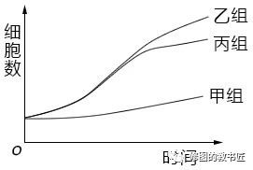4、已知药物X对细胞增殖有促进作用，药物D可抑制X的作用。某同学将同一瓶小鼠皮肤细胞平均分成甲、乙、丙三组，分别置于培养液中培养，培养过程中进行不同处理（其中甲组未加药物），每隔一段时间测定各组细胞数，结果如图所示，据图分析，下列相关叙述不合理的是（ ）

A.乙组加入了药物X后再进行培养

B.丙组先加入药物X，培养一段时间后加入药物D，继续培养

C.乙组先加入药物D，培养一段时间后加入药物X，继续培养

D.若药物X为蛋白质，则药物D可能改变了药物X的空间结构

【答案】C

【解析】根据图示，乙丙两组的细胞增殖速度都大于甲组，所以两组均为先加入药物X，而丙组后半段的细胞增殖速度低于乙组，说明丙组培养一段时间后又加入了药物D。

5、种群密度是种群的数量特征之一，下列叙述错误的是（ ）

1. 种群的S型增长是受资源因素限制而呈现的结果
2. 某林场中繁殖力极强老鼠种群数量的增长会受到密度制约
3. 鱼塘中某种鱼的养殖密度不同时，单位水体该鱼的产量有可能相同
4. 培养瓶中细菌种群数量达到K值，密度对其增长的制约逐年减弱

【答案】D

【解析】种群的S型增长条件是资源和环境有限。老鼠的繁殖力强，但是也受到空间大小的限制。某种鱼的养殖密度不同，其增长速率可能相同，产量相同。种群数量越接近K值，密度对其增长的制约越强。

6、某大肠杆菌能在基本培养基上生长，其突变体M和N均不能在基本培养基上生长，但M可在添加了氨基酸甲的基本培养基上生长，N可在添加了氨基酸乙的基本培养基培上生长，将M和N在同时添加氨基酸甲和乙的基本培养基中混合一段时间后，再将菌体接种在基本培养基平板上，发现长出了大肠杆菌（X）的菌落，据此判断，下列说法不合理的是（ ）

A.突变体M催化合成氨基酸甲所需酶的活性丧失

B.突变体M和N都是由于基因发生突变而得来的

C.突变体M的RNA与突变体N混合培养能得到X

D.突变体M和N在混合培养期间发生了DNA转移

【答案】C

【解析】M和N的混合培养，致使两者间发生了DNA的转移（即细菌转化现象，本质是基因重组）。而细菌转化现象则是由于细菌间DNA的转移实现的。C错误。

29（10分）

回答下列问题：

1. 大自然中，猎物可通过快速奔跑来逃脱被捕食，而捕食者则通过更快的奔跑来获得捕食猎物的机会，猎物和捕食者的每一点进步都会促进对方发生改变，这种现象在生态学上称为_____________________。
2. 根据生态学家斯坦利的“收割理论”，食性广捕食者的存在有利于增加物种多样性，在这个过程中，捕食者使物种多样性增加的方式是______________。
3. 太阳能进入生态系统的主要过程是__________，分解者通过__________来获得生命活动所需的能量。

【答案】

（1）共同进化   （2）捕食者往往捕食数量多的物种，避免出现一种或少数几种生物在生态系统中占绝对优势的局面，为其他物种的形成腾出空间。

（3）生产者的光合作用     分解动植物的遗体残骸和动物的排遗物

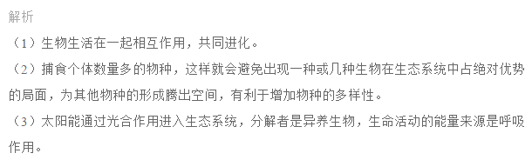

30.（9分）

甲、乙两种植物净光合速率随光照强度的变化趋势如图所示。

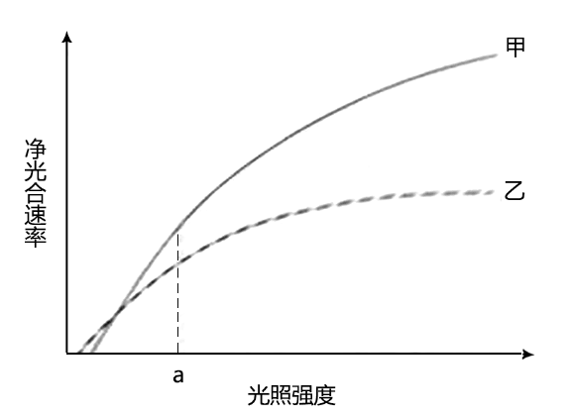

回答下列问题：

1. 当光照强度大于a时，甲、乙两种植物中，对光能的利用率较高的植物是__________
2. 甲、乙两种植物单独种植时，如果种植密度过大，那么净光合速率下降幅度较大的植物是___________，判断的依据是__________________________。
3. 甲、乙两种植物中，更适合在林下种植的是________________。
4. 某植物夏日晴天中午12:00时叶片的光合速率明显下降，其原因是进入叶肉细胞的____________（填“O2”或“CO2”）不足。、

【答案】（1）甲  （2）甲  甲植物在低光照强度下的净光合速率小于乙植物

（3）乙   （4）CO2

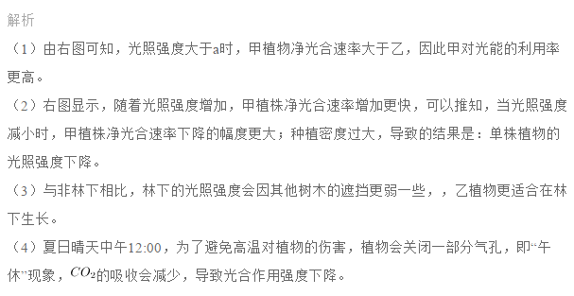

31.（8分）

为探究不同因素对尿量的影响，某同学用麻醉后的实验兔进行不同的实验，实验内容如下：

1. 记录实验兔的尿量（单位：滴/分钟）
2. 耳缘静脉注射垂体提取液0.5mL，记录尿量
3. 待尿量恢复后，耳缘静脉注射20%葡萄糖溶液15mL，记录尿量，取尿液做尿糖定性实验

回答下列问题

1. 该同学发现，与a相比，b处理后实验兔尿量减少，其主要原因是_______________
2. C处理后，肾小管腔内液体的渗透压会升高，实验兔的尿量会_________，取尿液加入斐林试剂做尿糖定性实验出现砖红色，说明尿液中含有__________。
3. 若某实验兔出现腹泻，尿量减少显现，导致尿量减少的主要原因是血浆渗透压升高，刺激了存在于___________的渗透压感受器，从而引起尿量减少。

【答案】（1）垂体提取物中含有抗利尿激素，抗利尿激素作用于肾小管和集合管，使之重吸收的水增多，从而使尿量减少。

（2）减少   葡萄糖   （3）下丘脑

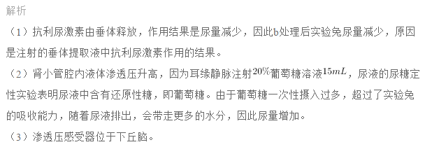

32.（12分）

果蝇体细胞有4对染色体，其中2、3、4号为常染色体，抑制控制长翅/残翅性状的基因位于2号染色体上，控制灰体/黑檀体性状的基因位于3号染色体上，某小组用一只无眼灰体长翅雌果蝇与一只有眼灰体长翅雄果蝇杂交，杂交子代的表现型及其比例如下：

|  |  |  |
| --- | --- | --- |
| 眼 | 性别 | 灰体长翅：灰体残翅：黑檀体长翅：黑檀体残翅 |
| 1/2有眼 | 1/2雌 | 9:3:3:1 |
| 1/2雄 | 9:3:3:1 |
| 1/2无眼 | 1/2雌 | 9:3:3:1 |
| 1/2雄 | 9:3:3:1 |

回答下列问题：

1. 根据杂交结果，_______（填“能”或“不能”）判断控制果蝇有眼/无眼性状的基因是位于X染色体上还是常染色体上。若控制有眼/无眼性状位于X染色体上。根据上述亲本杂交组合和杂交结果判断，显性性状是_____________，判断依据是___________________。
2. 若控制有眼/无眼性状的基因位于常染色体上，请用上表中杂交子代果蝇为材料，设计一个杂交实验来确定无眼性状的显隐性（要求：写出杂交组合和预期结果）。
3. 若控制有眼/无眼性状的基因位于4号染色体上，用灰体长翅有眼纯合体和黑檀体残翅无眼纯合体果蝇杂交，F1相互交配后，F2中雌雄均有___________种表现型，其中黑檀体长翅无眼所占比例为3/64时，则说明无眼性状为_________（填“显性”或“隐性”）。

【答案】（1）不能   无眼   后代中的雌性均出现了有眼和无眼性状，若有眼为显性，则后代中雌雄表现型不同

（2）后代中的有眼雌雄果蝇杂交，若杂交后代只有有眼性状，则有眼性状为隐性，无眼性状为显性；若后代中出现有眼和无眼性状，则有眼性状为显性，无眼性状为隐性。（或后代中的无眼雌雄果蝇杂交，若杂交后代只有无眼性状，则无眼性状为隐性，有眼性状为显性；若后代中出现有眼和无眼性状，则无眼性状为显性，有眼性状为隐性。）

（3）8    隐性

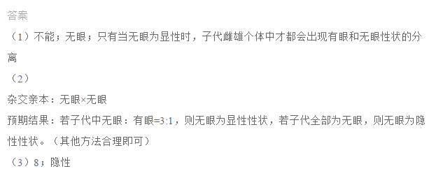

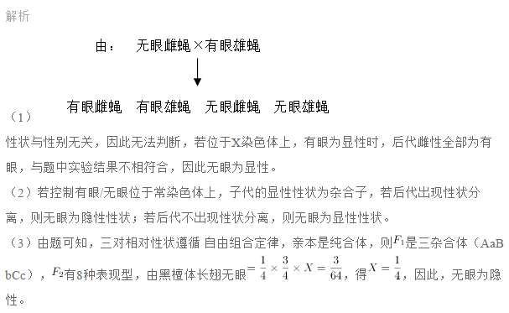

37【生物—选修1：生物技术实践】（15分）

将马铃薯去皮切块，加水煮沸一定时间，过滤得到马铃薯浸出液。在马铃薯浸出液中加入一定量蔗糖和琼脂，用水定容后灭菌，得到M培养基。

回答下列问题：

1. M培养基若用于真菌的筛选，则培养基中应加入链霉素一抑制_________的生长，加入了链霉素的培养基属于__________培养基。
2. M培养基中的马铃薯浸出液为微生物生长提供了多种营养物质，营养物质类型除氮源外还有___________________（答出两点即可）。氮源进入细菌后，可参与合成的生物大分子有_________________（答出两点即可）。
3. 若在M培养基中用淀粉取代蔗糖，接种土壤滤液并培养，平板上长出菌落后可通过加入显色剂筛选出能产生淀粉酶的微生物，加入的显色剂是__________，该方法能筛选出产生淀粉酶微生物的原理是_______________________________。
4. 甲、乙两位同学用稀释涂布平板法测定某一土壤样品中微生物的数量，在同一稀释倍数下得到以下结果：

甲同学涂布了3个平板，统计的菌落数分别是110、140和149，取平均值133.

乙同学涂布了3个平板，统计的菌落数分别是27、169和176，取平均值124.

有人认为这两位同学的结果中，乙同学的结果可信度低，其原因是：____________。

【答案】（1）细菌（等原核生物） 选择

（2）碳源、无机盐、生长因子   蛋白质、DNA、RNA

（3）碘液（或碘化钾）    碘液和淀粉反应呈蓝色，而能产生淀粉酶的微生物可以将淀粉分解，淀粉的分解产物不能和碘液反应呈蓝色。

（4）正确稀释后涂布平板，平板上的菌落数为30-300之间，乙同学的结果中三个平板的菌落数有一个只有27。

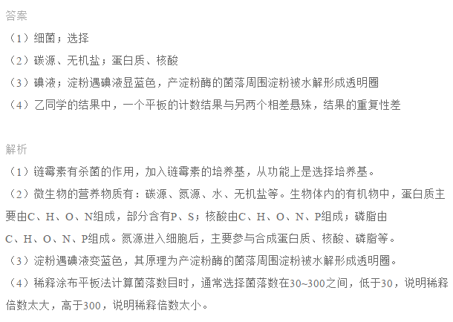

38【生物—选修3：现代生物科技专题】（15分）

回答下列问题：

（1）博耶（H.Boyer）和科恩（S.Coben）将非洲爪蟾核糖体蛋白基因与质粒重组后导入大肠杆菌细胞中进行了表达。该研究除证明了质粒可以作为载体外，还证明了______________

__________________________________（答出两点即可）。

（2）体外重组的质粒可通过Ca2+参与的________方法导入大肠杆菌细胞，而体外重组的噬菌体DNA通常需与_________组装成完整的噬菌体后，才能通过侵染的方法将重组的噬菌体DNA导入宿主细胞，在细菌、心肌细胞、叶肉细胞中，可作为重组噬菌体宿主细胞的是_______。

（3）真核生物基因（目的基因）在大肠杆菌细胞内表达时，表达出的蛋白质可能会被降解。为防止蛋白质被降解，在实验中应选用__________的大肠杆菌作为受体细胞，在蛋白质纯化的过程中因添加______________的抑制剂。

【答案】（1）重组DNA还可以进入受体细胞；外源基因可以在原核细胞中成功表达；实现物种之间的基因交流。

（2）转化    蛋白质外壳（衣壳）  细菌

（3）不含蛋白酶（基因）   蛋白酶

